El Papa pretende que la Iglesia alcance la “sostenibilidad total” en siete años
En el lanzamiento de la Plataforma de Acción Laudato si’, el cardenal Turkson reconoce que Francisco podría participar en la cumbre sobre el cambio climático (COP26) de Glasgow
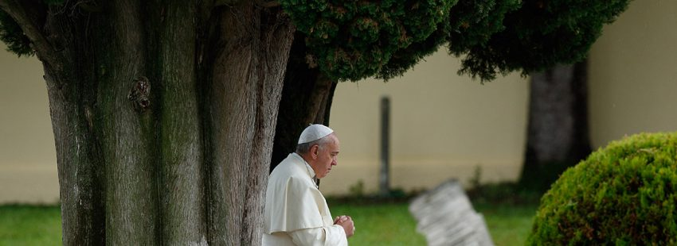
Seis años después de la publicación de ‘Laudato si”, la encíclica con la que trató que toda la Iglesia católica abrazara su preocupación por la ecología integral, el papa Francisco sigue empeñado en que la comunidad cristiana sea una punta de lanza en la lucha contra la degradación del medioambiente. Por ello el Pontífice anuncio este martes con un videomensaje el lanzamiento de la Plataforma de Acción Laudato si’.
Se trata de un camino de siete años de duración en el que distintas instituciones “se esforzarán para llegar a ser totalmente sostenibiles, en el espíritu de la ecología integral”. Son siete las realidades a las que el Papa les pidió que traten de alcanzar ese objetivo: familias; parroquias y diócesis; escuelas y universidades; hospitales; empresas y haciendas agrícolas; organizaciones; grupos y movimientos; e instituciones religiosas.
“Solo así podremos crear el futuro que queremos: un mundo más inclusivo, fraternal, pacífico y sostenible”, dijo Francisco, subrayando que en este proyecto servirán como guía los siete objetivos de la Laudato si’: “la respuesta al clamor de la Tierra, la respuesta al clamor de los pobres, la economía ecológica, la adopción de un estilo de vida sencillo, la educación ecológica, la espiritualidad ecológica y el compromiso comunitario”.
Invitación a la COP26
El empeño del Pontífice en este campo podría llevarle a participar en la cumbre sobre el cambio climático (COP26), que se celebra el próximo mes de noviembre en Glasgow (Escocia). El cardenal Peter Turkson, prefecto del dicasterio para el Servicio al Desarrollo Humano Integral, que presentó a la prensa la Plataforma de Acción Laudato si’, confirmó que el Papa ha sido invitado a participar. “Todos lo esperamos. Se está viendo si puede sincronizar las fechas con el Patriarca Bartolomeo (de Constantinopla) para estar allí juntos los dos, pero aún no puede confirmarse”, afirmó el cardenal.
Jorge Mario Bergoglio destacó además en el videomensaje que “hay esperanza” y que todas las personas “pueden colaborar”, partiendo de su “propia cultura y experiencia”, para lograr que la Tierra “recupere su belleza original y la creación vuelva a resplandecer según el proyecto de Dios”. En la conclusión del Año Laudato si’, insistió en que hace falta “un nuevo enfoque ecológico” para “transformar” la manera de habitar el mundo y presentó la “ecología humana integral” como la herramienta para responder a las cuestiones ambientales al tiempo que se escucha “el clamor de los pobres”.
Un jardín para nuestros hijos
“Inauguremos un estilo de vida y una sociedad por fin ecosostenibles: tenemos la oportunidad de preparar un mañana mejor para todos. De las manos de Dios hemos recibido un jardín; no podemos dejar un desierto a nuestros hijos”, dijo el Papa.
El cardenal Peter Turkson recordó algunas de las iniciativas adoptadas ya en diversos países. Además de los “jardines y capillas vivas” bautizadas con el nombre de la encíclica, que ofrecen una “feliz interconexión entre el territorio y el hombre”, celebró cómo la Iglesia de Bangladesh, formada por unas 400.000 personas, ha plantado más de 700.000 árboles, casi dos por cada católico local.
https://www.vidanuevadigital.com/2021/05/25/el-papa-pretende-que-la-iglesia-alcance-la-sostenibilidad-total-en-siete-anos/?fbclid=IwAR37yNAGepzHTtNaDAE5MmzwhPlG-qVXvXfQKlYXB2pbvLw496qL4k4rZM0

